Midocean University
College of Management
Leader Name:
Each proposal will be evaluated according to the following evaluation criteria:
 | Accepted | Refused | Developed | Comment
- Research Cover |  |  | * | يرجى استخدام النموذج الخاص في الجامعة على منصة مودل... وكتابة اسم الباحث على الغلاف
- Research Title |  |  | * | يحتاج إلى تحديد فهذا عنوان كتاب وليس بحث فممكن عل سبيل المثال  تأثير استراتيجيات التواصل الرقمي ووسائل التواصل الاجتماعي على سمعة الشركات في عصر التحول الرقمي..
- Introduction |  |  | * | جيدة ولكن تحتاج الى إضافة توثيق المحتوى .. أي كل جملة أو فقرة تم اقتباسها من أي مرجع
- Study Problem |  |  | * | يرجى إعادة صياغتها في ضوء العنوان
- Importance of The Study |  |  | * | يرجى كتابتها في شكل نقاط مع اعادة أوكي صياغتها وفقا للعنوان
- Objectives of The Study |  |  | * | تكتب في نقاط على أن يكون كل سؤال من أسئلة الدراسة له هدف
- Study Questions |  |  | * | يعاد صياغتها وفقا للعنوان
- Theoretical Framework |  |  | * | لايمكن أن نقسم البحث للفصول، ولكن يقصد هنا الإطار النظري أي الدراسات السابقة والمحتوى ذات الصلة بموضوع الدراسة  يرجى عند كتابة الدراسات السابقة أن نوضح في كل دراسة موضوع الدراسة ومن النتائج التي توصلت إليها الدراسة، وفي نهاية الدراسات يتم التعقيب عليها  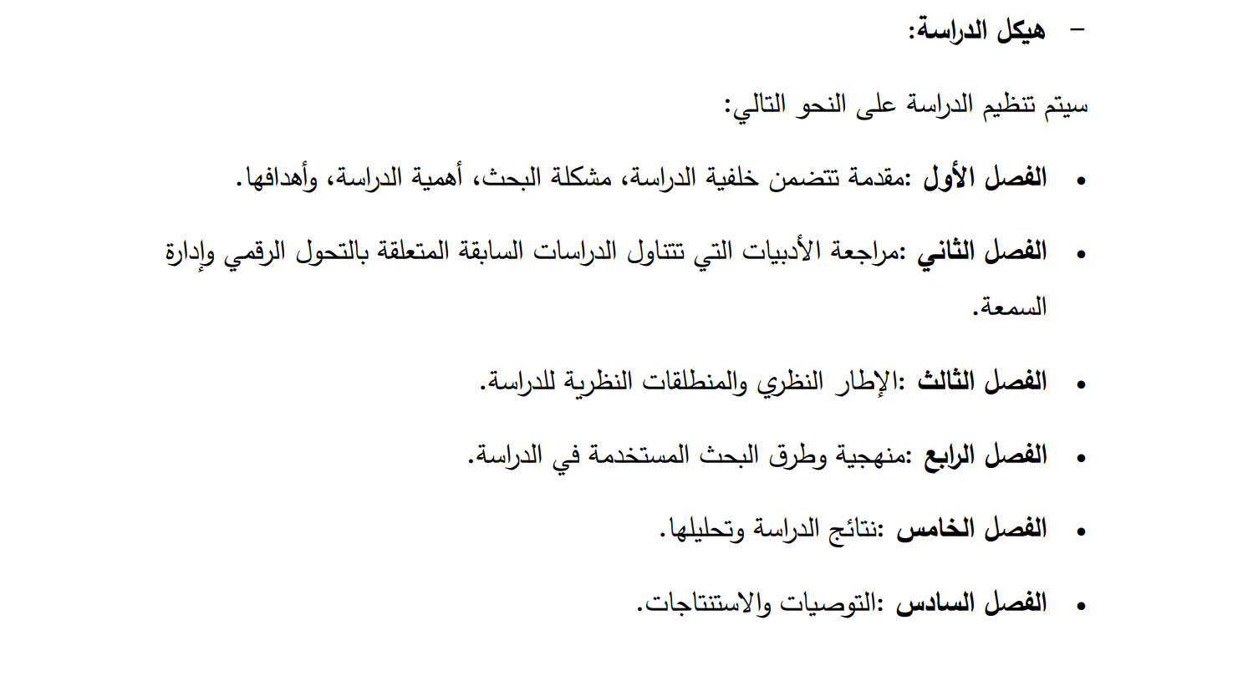
- Theoretical Premises of Study | *
- Research Methodology | *
- Study Tools |  |  | * | يرجى التأكد من الحدود الجغرافية أنه يمكن الوصول إلى الشركات في أوروبا وآسيا والوصول إلى مدراء هذه الشركات لعمل استبيانات معهم ومقابلات شخصية
- Fields of Study | *
- List of The References and Preliminary Resources | *
- General Comments (Optional) | جيد  يرجى تحديد العنوان بدقة إضافة التوثيق بشكل جيد حتى لا يتعرض البحث للرفض عند النشر والتأكد من إمكانية توفر العينة التي سوف يتم تطبيق البحث عليها


